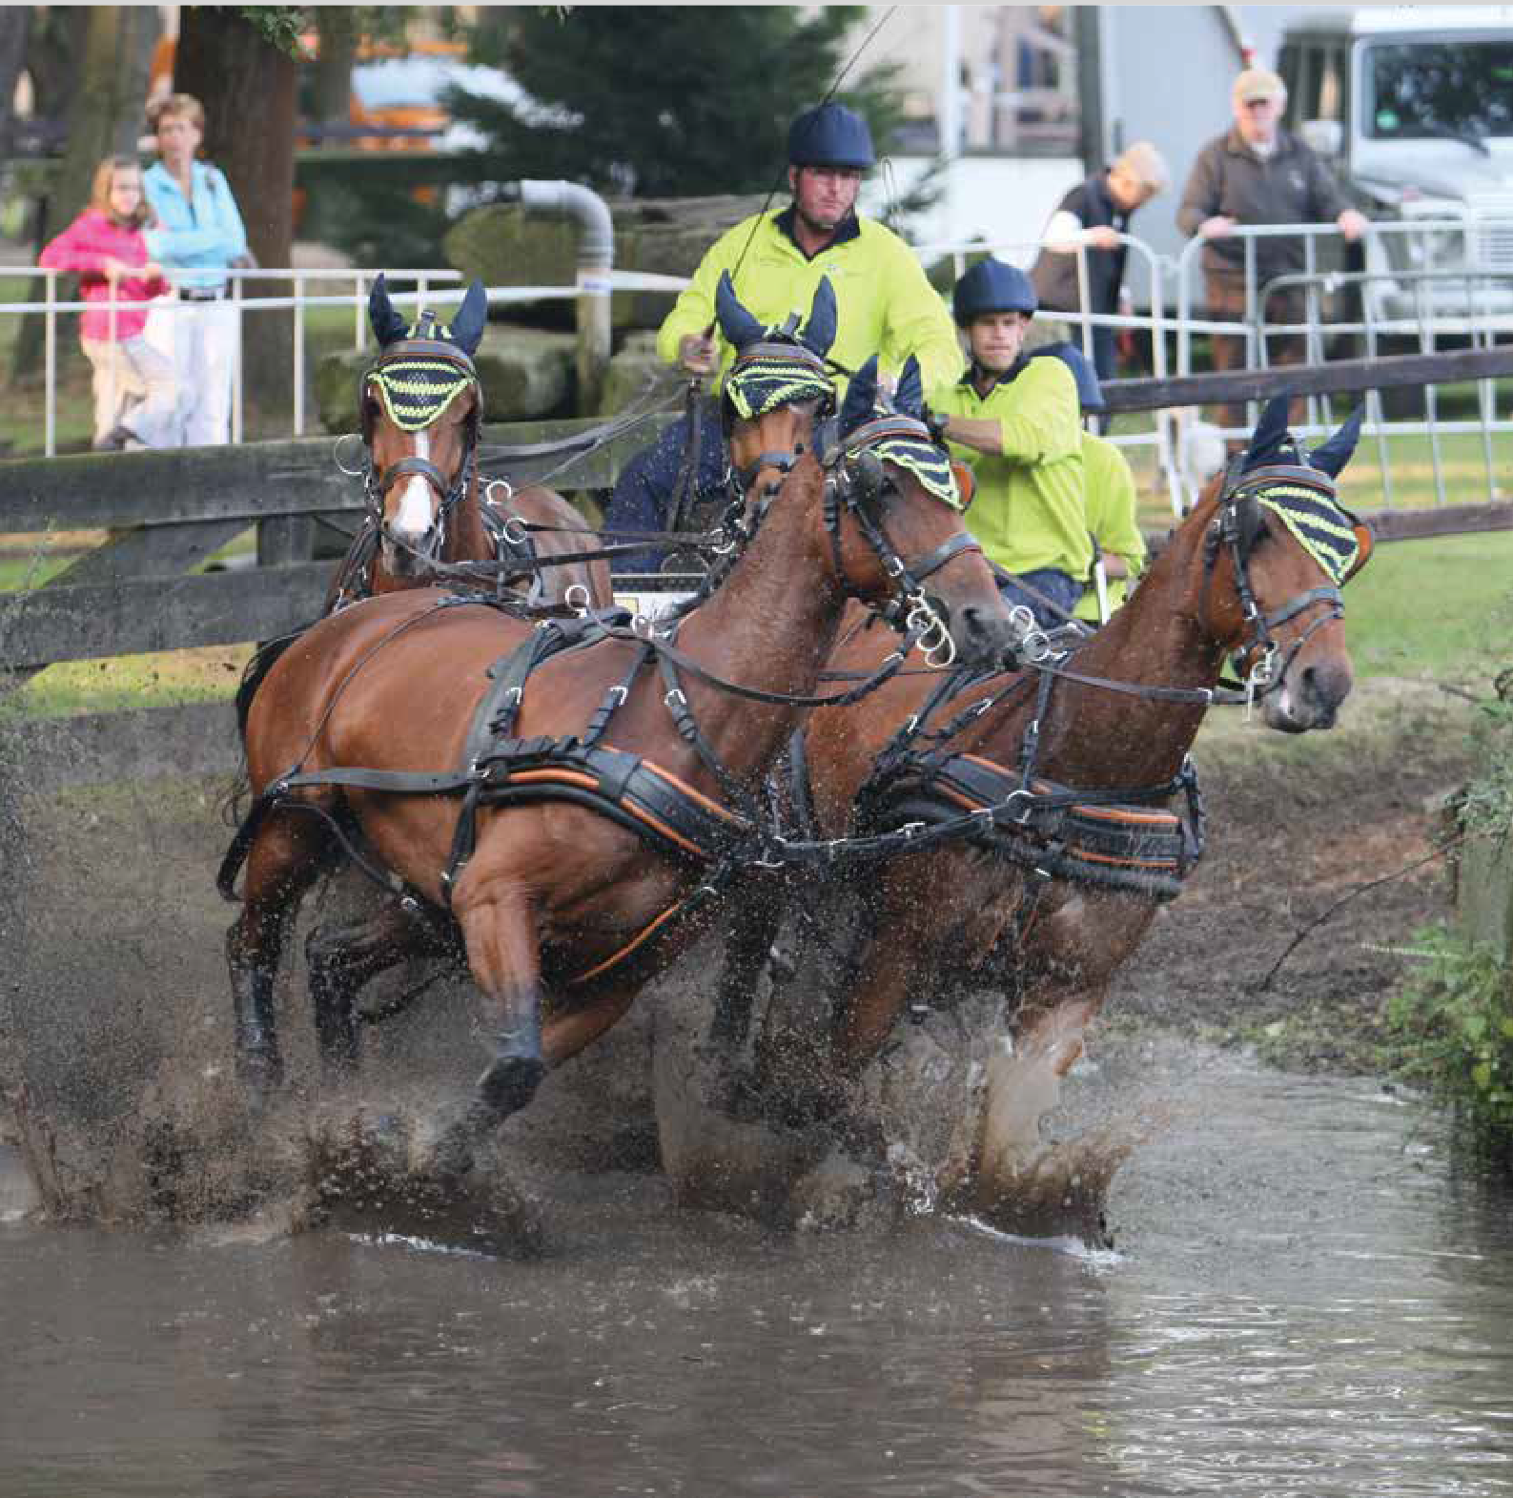
DOCUMENTATIE VOOR DE CURSUS VIERSPAN- EN TANDEMRIJDEN

FOTO: AD AARTS MET MARATHONVIERSPAN TIJDENS WEDSTRIJD IN DEURNE

INHOUDSOPGAVE
INHOUDSOPGAVE
DOCUMENTATIE VOOR DE CURSUS
VIERSPAN - EN TANDEMRIJDEN
Inleiding 3
Het rijtuig 4
De paarden 4
De tuigage voor vierspan 5
Het optuigen van vierspan 6
Het aanspannen van een vierspan 7
Het vierspan voor de wagen vandaan halen 7
De zweep 8
Het Achenbach mensysteem voor het vierspan- en tandem rijden 9
Uitgangshouding 9
Gebruikshouding 10
Verkortingen 11
Verkorten of verlengen van het voorspan 11
Verkorten of verlengen van het achterspan 12
Het rechtrichten van een vierspan 12
Richten achterspan 13
Naar links uitwijken bij het passeren (is halflinks) 13
Wendingen rijden door middel van het leggen van lussen
in de voorleidsels 14
Wending links 14
Wending rechts 14
Keertwendingen in stap uitvoeren 15
Keertwending rechts 15
Keerwending links 15
Rijden met een tandemaanspanning 16
Tuigage voor een tandemaanspanning 17
Het optuigen van een tandemaanspanning 19
Achenbachsysteem, aanvulling bij het tandemrijden 21
Bij de wending naar links 21
Bij de wending naar rechts 21
Het uitspannen van een tandemaanspanning 22
Slotwoord 23

Foto’s Achenbach systeem en algemeen Kathy Vlasveld-Veelenturf te Gouda Foto’s Tandem benodigdheden Marleen Van Eijk-Deelen te Nijland
Tandem benodigdheden Zadel- en Tuigmakerij van Rijs b.v. te Zevenhuizen
Foto cover Ad Aarts met marathonvierspan tijdens wedstrijd in Deurne

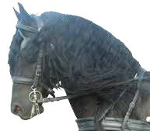INLEIDING
INLEIDING

DOCUMENTATIE VOOR DE CURSUS VIERSPAN- EN TANDEMRIJDEN

Tevens voorbereiding op het langspanexamen van de Stichting Rijvaardigheidsbewijzen Recreatieruiter (SRR)

De schrijvers van deze cursus gaan ervan uit dat u op het moment dat u met deze cursus gaat beginnen en dit boek ter hand neemt de cursus enkel- en tweespan positief heeft afgesloten, alle bijbehorende theorie kent en het mennen met enkel- en tweespan voldoende beheerst.

Geschreven door meninstructeurs en examinatoren Koetsiersbewijs
W. Vos en G. Niesing

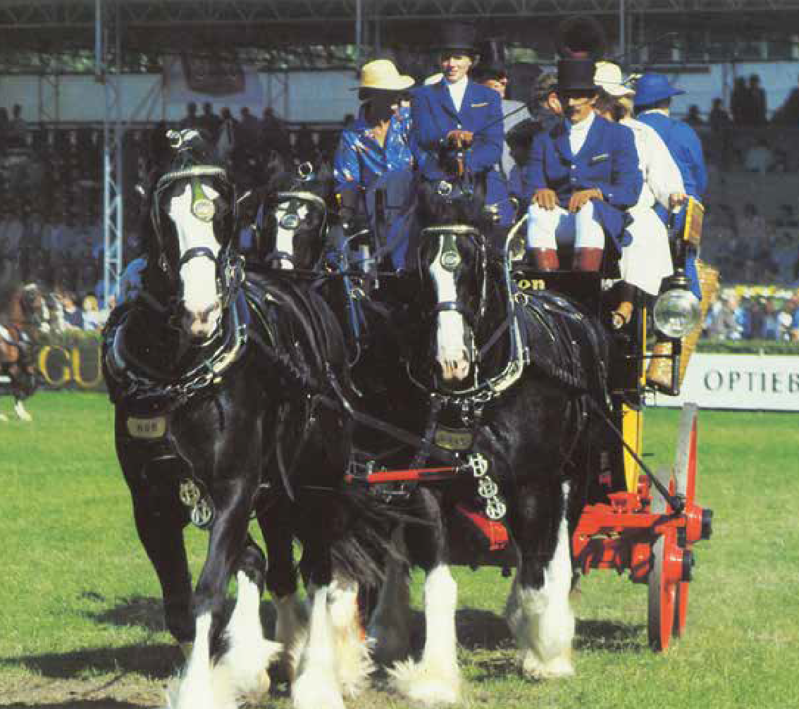
G. Niesing met klavertje drie

HET RIJTUIG
HET RIJTUIG
DOCUMENTATIE VOOR DE CURSUS
VIERSPAN - EN TANDEMRIJDEN
01
Het rijtuig moet aangepast worden aan het rijden met een vierspan.
05 Aan de dissel of langboom wordt een vierspanzweng gehangen, let hierbij op de hoogte van de punt van de disselboom. Door het gewicht van de vierspanzweng kan de punt namelijk te laag komen te hangen. Bij een marathonwagen bestaat de mogelijkheid om de boom wat hoger te pompen of af te stellen.
Bij een antiek rijtuig plaatsen we een bokje onder de punt van de boom op het moment dat we er een vierspanzweng aan hangen. Er komt te veel gewicht aan de langboom te hangen als die niet wordt
10 ondersteund. De voorkant van de boom moet tijdens het rijden op boeghoogte blijven. De minimale hoogte bij paarden is 1.10 m.
De lengte van de disselboom bij paarden is 2.80 m.

HEEL BELANGRIJK: De langboom moet worden geborgd!
15 Omdat we aan de punt van de langboom een vierpaardzweng hangen en de voorpaarden moeten kunnen meetrekken, is het levensgevaarlijk om de langboom niet te borgen!

De bok moet zo hoog zijn dat de koetsier vanaf de bok over de paarden heen kan kijken en op die manier overzicht heeft over het vierspan.
20 Er komt een vierspanzweep (slag min. 3.80 m.) op het rijtuig.
De zweep moet zo lang zijn dat de koetsier, terwijl hij normaal op de bok zit, zijn voorpaard/-pony achter het schoftje kan raken. De koetsier mag met een tweespan zweep rijden maar moet de vierspanzweep, indien nodig, aangereikt kunnen krijgen.

25 Net zoals bij enkel- en tweespan hebben we reservemateriaal nodig op het rijtuig.
Voor het vierspan breiden we dit uit zodat we de volgende samenstelling krijgen: extra streng, voorleidsel, touw, mes, deken en halster.

30 DE PAARDEN
Het is ideaal als we vier paarden hebben van gelijke africhting, gelijke hoogte en met hetzelfde temperament.
De paarden moeten ruim voldoende doorgereden zijn in het tweespan en volledig aan de hulpen staan.
35
We praten vanaf nu over de voorpaarden en de achterpaarden.
De voorpaarden moeten goed op de stem willen lopen en naar de stem willen luisteren. Zij moeten ook voldoende voorwaarts zijn!
De achterpaarden moeten goed voorwaarts zijn en willen trekken!
40 Uit bovenstaande blijkt al dat de paarden een gedegen opleiding moeten hebben gehad, we moeten onvoorwaardelijk op onze paarden kunnen vertrouwen, dan is het vierspanrijden op een verantwoorde manier te beoefenen.

We moeten de paarden ook regelmatig in het tweespan en enkelspan blijven rijden om ze steeds weer te
45 blijven corrigeren en trainen.

De paarden worden, nadat ze zijn gepoetst, in de juiste volgorde aan de muur gezet. Links: het bijdehandse voorpaard daarnaast het vandehandse voorpaard, dan het bijdehandse achterpaard en daarnaast het vandehandse achterpaard.
50

01

DE TUIGAGE VOOR VIERSPAN
Deze volgorde is overzichtelijk en voorkomt verkeerd optuigen.
Een bijkomend voordeel is dat de paarden bij elkaar zijn en wennen aan dezelfde gang van zaken.
Een vierspan paarden moet ook als een team gaan werken en moet dus ook goed aan elkaar gewend zijn.
05

DE TUIGAGE VOOR VIERSPAN
We hebben een tuigenbok nodig die verrijdbaar is en de beschikking heeft over ruimte om vier complete
10 tuigen goed op te hangen. We hebben twee tweespantuigen nodig, waarvan de voortuigen zonder broek en de achtertuigen met broek. Het meest ideaal is een compleet vierspantuig, echter in de praktijk is het niet nodig dit meteen aan te schaffen.

Als extra hebben we nodig: - Een koppelriem voor het voorspan
15 - Twee buxtonstangen voor het achterspan (afb. 1)
- Vierspanleidsels
- Twee losse leidselringen met stoot voor het achterspan (afb. 2)
- Een vierspansleutel op het schoftje van de achterpaarden
t.b.v. het doorvoeren van de leidsels van de voorpaarden (afb. 3)
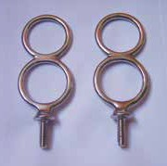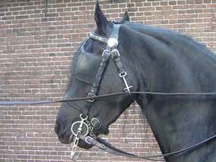20 - Strengendragers voor het voorspan

Hoofdstel met aanpassingen voor vierspan

Afbeelding 3
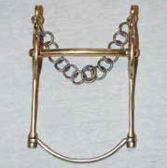
Afbeelding 1

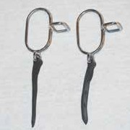
Afbeelding 2

25

30

35
We hangen nu de tuigen, ook in de juiste volgorde, op aan de tuigenbok. Bij het ophangen van de tuigen meteen controleren of alles schoon en heel is.
Hang de voortuigen tegenover elkaar en doe dat
40 ook met de achtertuigen.

De koppelriem hangt u bij de voorpaarden, de buxtonstangen hangt u in de hoofdstellen van de achterpaarden, het vierspanleidsel hangt u bij de
45 voorpaarden, de twee losse ringen hangt u met de stoten aan de keelriemen aan de buitenkant van de hoofdstellen van de achterpaarden.
Op zo’n manier dat de ringen achter de keelriem hangen. De vierspansleutels plaatst u op de schoftjes
50 van de achterpaarden.

HET OPTUIGEN VAN EEN VIERSPAN
DOCUMENTATIE VOOR DE CURSUS
VIERSPAN - EN TANDEMRIJDEN
HET OPTUIGEN VAN EEN VIERSPAN
01
We werken met één koetsier en twee grooms.
05 De paarden worden op de juiste volgorde naast elkaar aan de muur gezet of vastgehouden door de grooms. Bijdehandse voorpaard, vandehandse voorpaard, bijdehandse achterpaard en daarnaast het vandehandse achterpaard. De paarden worden gepoetst, indien nodig gewassen en de hoeven verzorgd. Dan plaatsen we de tuigenbok achter de paarden. De koetsier en de grooms hebben nu de kleding aan die zij dragen tijdens de rit, over deze kleding dragen zij een stofjas. Zodra de paarden aangespannen
10 voor de wagen staan doen zij de stofjas uit en is iedereen gereed voor de rit.

Nadat de borsten, schoftjes, rug- en staartriem en voor de achterpaarden de broeken en strengen, zijn opgelegd worden de halsters of halsriemen aan de hals vastgemaakt zodat de hoofden van de paarden vrij zijn en ze toch vaststgezet of vastgehouden kunnen worden.
15
Dan worden de hoofdstellen aangedaan en de leidsels opgelegd.
De leidsels van de voorpaarden worden op dusdanige wijze opgestoken dat er geen verdraaiingen zijn en dat je het leidsel zonder dat het vast komt te zitten los kunnen trekken.

20 Daarvoor pak je het leidsel halverwege vast en doe je het dubbel door de leidselsleutel op het schoftje van achteren naar voor en voer het door naar de leidselring op de halsriem.
Trek dit leidsel zover door dat er alleen een gedeelte overblijft wat je nog kunt opsteken op het schoftje. Als de leidselsleutels te klein zijn bijvoorbeeld, bij een ponytuig om de leidsels op te steken, mogen de leidsels opgestoken worden aan de rugriem.
25
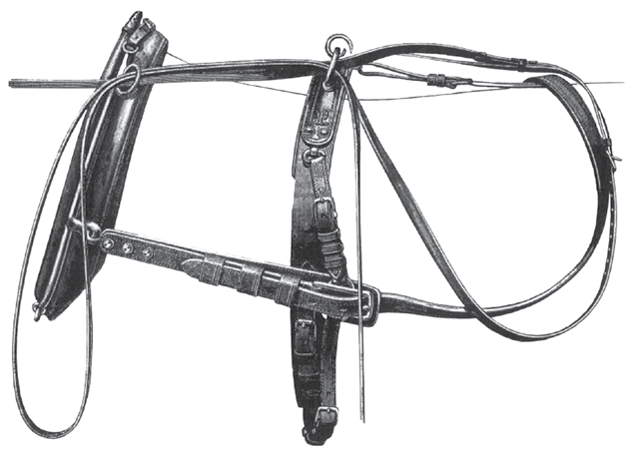
Het opsteken van het voorleidsel

30

35

40

45

Let hierbij op dat wanneer we de paarden voor de wagen gaan zetten het leidsel nooit los gaat! De leidsels van de achterpaarden worden op de gebruikelijke manier opgestoken.
50

HET AANSPANNEN VAN EEN VIERSPAN

HET AANSPANNEN VAN EEN VIERSPAN
01
- Het achterspan wordt voor de wagen gezet
05 - Leidsels kruisen
- Disselriemen vast bij snelsluitingen
- Zonder snelsluitingen de disselriemen op het langste gat
- Bijdehands paard buitenstreng dan binnenstreng
- Vandehands paard buitenstreng dan binnenstreng en leidsels overgooien
10 - Disselriemen op maat maken
- De koetsier neemt de leidsels in de hand en neemt plaats op de bok
- De koetsier heeft daarmee het achterspan onder controle
- Voorspan voor de achterpaarden plaatsen
- Leidsels kruisen
15 - Koppelriem vast (zodanig dat de paarden op eigen benen kunnen lopen en toch aan elkaar bevestigd zijn)
- Linkerleidsel doorvoeren en aan koetsier geven
- Rechterleidsel doorvoeren en aan koetsier geven
- Rechtervoorpaard buitenstreng dan binnenstreng vast
20 - Linkervoorpaard buitenstreng dan binnenstreng vast
- Tijdens aanspannen staat er een groom voor de voorpaarden
- Tweede groom doet de handelingen
- Groom voor de voorpaarden zet de paarden in de strengen (een stapje naar voren) zodat koetsier zijn leidsel op maat kan maken
25 - Als de aanspanning gereed is voor vertrek, knikt de koetsier naar de grooms
- Grooms nemen plaats op het rijtuig
- Koetsier neemt de leiding over de paarden

HET VIERSPAN VOOR DE WAGEN VANDAAN HALEN
30
- De koetsier blijft op de bok zitten en houdt de leidsels vast.
- Een groom neemt plaats voor de voorpaarden en de andere groom maakt de strengen van
35 het linkervoorpaard los en steekt die op.
- Hij maakt de strengen los van het rechtervoorpaard en steekt ze op.
- Dan vraagt hij het leidsel van het rechtervoorpaard aan de koetsier en voert deze uit de leidselsleutels van het achterpaard en steekt die op aan het rechtervoorpaard.
(Op dezelfde manier als bij het inspannen)
40 - Hij vraagt het leidsel van het linkervoorpaard aan de koetsier en voert deze uit de leidselsleutels van het achterpaard en steekt die op aan het linkervoorpaard.
- De koppelriem van de voorpaarden losmaken en leidsels terugkruisen.
- De voorpaarden ongeveer 1 meter naar voren halen en daar op de gebruikelijke manier van een tweespan het tuig afnemen.
45 - De achterpaarden voor het rijtuig vandaan halen en op dezelfde manier het tuig afnemen als bij een tweespan.

50

DE ZWEEP
DOCUMENTATIE VOOR DE CURSUS
VIERSPAN - EN TANDEMRIJDEN
DE ZWEEP
01
Correct ophangen van de zweep

Voor het vierspan- en tandemrijden gebruiken we een zweep met een slag
05 met een minimale lengte van 3.80 m. De slag om de zweep wikkelen met een lus bovenaan de zweep. De lengte van de slag is altijd afhankelijk van de grootte van onze paarden/pony’s. De koetsier moet met zijn zweep de voorpaarden/het voorpaard achter het schoftje en op de schouder kunnen raken. De zweephulp wordt altijd van onder naar boven gegeven, als een
10 voorwaarts drijvende hulp. Een bestraffende hulp mag, met begrenzende linkerhand, van boven naar beneden op de schouder worden gegeven. Een boogzweep gebruiken we bij gareeltuigen en stadsaanspanning, een luszweep bij borsttuigen en landaanspanning. Bij sportieve aanspanningen worden beide zwepen geaccepteerd.
15
Een koetsier die zijn paard op de juiste manier met de zweep kan raken, hoeft de zweep het minst te gebruiken!

Om op de juiste manier met de lange zweep om te gaan heeft het zeker zin
20 om dit te beoefenen. U kunt dit doen door blikken op een railing/rand te plaatsen en daar 4 meter vanaf te gaan staan om met de zweep in de hand de blikken van de railing/rand te slaan. Na deze oefening kunt u met de zweep in de hand plaats nemen op een rijtuig waar op de plaats van de paarden schragen zijn geplaatst. U gaat dan de zweep toedienen op de
25 plaats waar het schoftje van het rechtervoorpaard zou zijn. Zorg hierbij dat
u bij het terughalen van de zweep het rechterachterpaard niet raakt! Het onnodig raken van de paarden maakt ze onzeker. Hierna gaat u vanaf uw zitplaats het linkervoorpaard raken op de plaats waar het schoft- je ligt en ook hierbij opletten dat bij het terughalen van de zweep het linkerachterpaard niet geraakt wordt.

30 Om de zweep correct te houden kunt u een boogzweep het beste weghangen aan een zweeprol en een lus- zweep ophangen aan de lus. Zo blijft de vorm van de zweep behouden en komen er geen kringels in de slag.
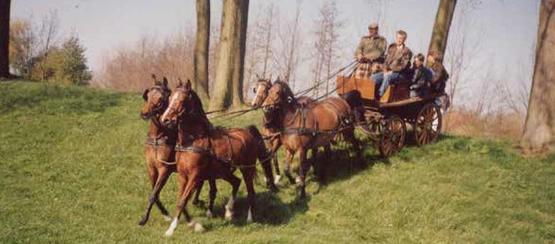
W.J. Vos met een vierspan Arabieren

35

40

45

50

HET ACHENBACH MENSYSTEEM VOOR HET VIERSPAN EN TANDEM RIJDEN

HET ACHENBACHSYSTEEM VOOR HET VIERSPAN EN TANDEM RIJDEN
01
Bij het mennen volgens het Achenbach systeem zijn de onderstaande praktische handelingen van belang;
05

UITGANGSHOUDING
Met linker hand en wordt ook wel het “BLOK” genoemd.
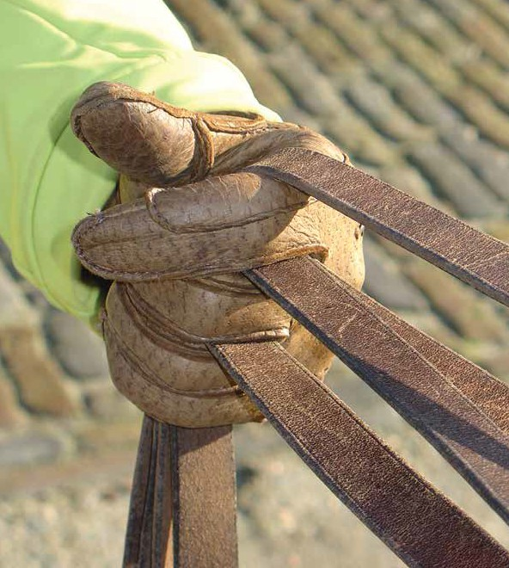
De uitgangshouding

10

15

20

25

30

35

40

45

50

01
DOCUMENTATIE VOOR DE CURSUS
VIERSPAN - EN TANDEMRIJDEN
GEBRUIKSHOUDING
LINKS VOOR RECHTS VOOR
LINKS ACHTER RECHTS ACHTER
De uitgangshouding geïllustreerd

05

10

15

- Het linkervoorleidsel loopt over de wijsvinger
- Het rechtervoorleidsel ligt tussen de wijs- en de middelvinger
20 - Het linkerachterleidsel ligt eveneens tussen de wijs- en middelvinger en onder het rechtervoorleidsel
- Het rechterachterleidsel ligt tussen de middel- en de ringvinger.
- De uiteinden van de vier leidsels mogen niet aan elkaar worden gegespt en hangen langs de linkerkant van het linkerbeen.

25 GEBRUIKSHOUDING
Met beide handen. Is ter ondersteuning van de linkerhand door de rechterhand en om de linkerhand te laten ontspannen.
LINKS VOOR LINKS ACHTER

RECHTS VOOR RECHTS ACHTER
De gebruikshouding geïllustreerd

30

35

40

45 Met de rechterhand worden alle correcties uitgevoerd die vierspangrepen betreffen.
Hierbij de leidsels in de linkerhand zoals hiervoor omschreven. De rechterhand wordt voor de linkerhand geplaatst waarbij de onderste twee vingers van deze hand het rechtervoor- en het rechterachterleidsel vastpakken. De duim en wijsvinger liggen op het linkerleidsel. De middelvinger ligt op het linkerachterleidsel. (Noemen we ook wel 1-1-2)
50

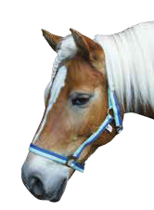01
VERKORTINGEN
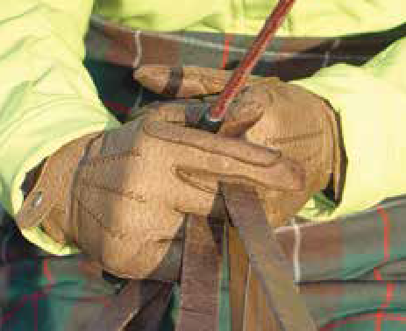
De gebruikshouding
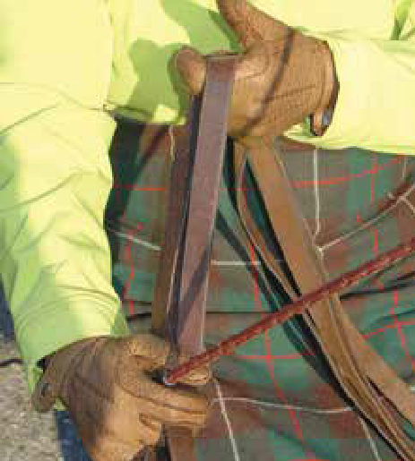
Totale aanhouding
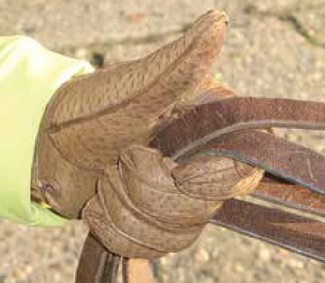
Verkorten of verlengen van het voorspan

VERKORTINGEN:
We benutten drie methoden om te verkorten:
1. Kleine stukjes, of centimeters gewijs verkorten.
05 De rechterhand gaat ongeveer 5 cm naar voren op de leidsels en sluit zich, waarna de linkerhand volgt en zich weer sluit. Dan “ het BLOK” weer op de plaats brengen.

10 2. Verkorten achter de hand. Rechterhand komt onder de linkerhand met de zweep tussen wijsvinger
en duim. Omsluit met de onderste drie vingers de leidsels achter de linkerhand waarna de linkerhand een stuk naar voren kan worden gebracht om te
15 verkorten.

3. Een tijdelijke grote verkorting is vanuit de gebruiks- houding te realiseren door, als het ware, de totale aanhouding in te zetten, terwijl de afstelling in het
20 “BLOK” hetzelfde blijft. De rechterhand glijdt
20 a 30 cm langs de leidsels naar voren en pakt daar de leidsels vast. Daarna gaat de rechterhand in de richting van de linkerhand die plaats maakt door naar boven te worden gebracht.
25

30

35

VERKORTEN OF VERLENGEN VAN HET VOORSPAN :
De wijsvinger die in de uitgangshouding tussen de twee voorleidsels is, moet onder de beide voorleidsels gebracht worden en zodoende kan men apart met de
40 rechterhand de voorleidsels korter of langer maken ten opzichte van de noodzaak. Daarna de wijsvinger weer terug plaatsen door de wijsvinger weer onder het bovenste leidsel te plaatsen.

45 Bij het opgaan voor een examen binnen de SRR dient de koetsier het afstellen van de leidsels voor het vier- span (dus beide spannen) volledig te beheersen. Het is dus zaak dit meteen vanaf het begin van het vierspanrijden te beoefenen.
50

01
DOCUMENTATIE VOOR DE CURSUS
VIERSPAN - EN TANDEMRIJDEN
VERKORTEN OF VERLENGEN VAN HET ACHTERSPAN

VERKORTEN OF VERLENGEN VAN HET ACHTERSPAN:
Anders is het met het verkorten of verlengen van het achterspan.
Als het achterspan moet worden verkort moet men zoveel als nodig alle paarden verkorten en daarna met
05 de wijsvinger tussen de voor- en achterleidsels de voorpaarden weer verlengen door de rechterhand in te zetten en daarna de wijsvinger weer terug te plaatsen in de uitgangshouding.
Bij het verlengen van de achterpaarden moeten alle leidsels worden verlengd, naar gelang de lengte die nodig is voor het achterspan en daarna het voorspan weer verkorten door vooraf de wijsvinger tussen voor- en achterleidsels te brengen en daarna de wijsvinger weer terug te plaatsen in de uitgangshouding.
10

HET RECHT RICHTEN VAN EEN VIERSPAN:
Altijd uitvoeren met de vrijliggende leidsels in het “BLOK”. Dus het linkervoorleidsel voor het voorspan en het rechterachterleidsel voor het achterspan.
15 Moet het voorspan iets naar links om beter voor het achterspan te lopen dan kan het linkervoorleidsel iets worden verkort met behulp van fileren.
Moet het voorspan iets naar rechts dan kan het linkervoorleidsel iets worden verlengd. Dit kan uitgevoerd worden met de rechterhand met behulp van fileren.
Dit kan ook vanuit de gebruikshouding door middel van het fileren van de leidsels. Dan trekken wijsvinger
20 en duim van de rechterhand de linkervoorleidsels iets uit de enigszins geopende linkerhand (fileren). Vanuit de gebruikshouding filerenderwijs naar links wordt met duim en wijsvinger het linkervoorleidsel verkort en doorgevoerd in de iets geopende linkerhand.
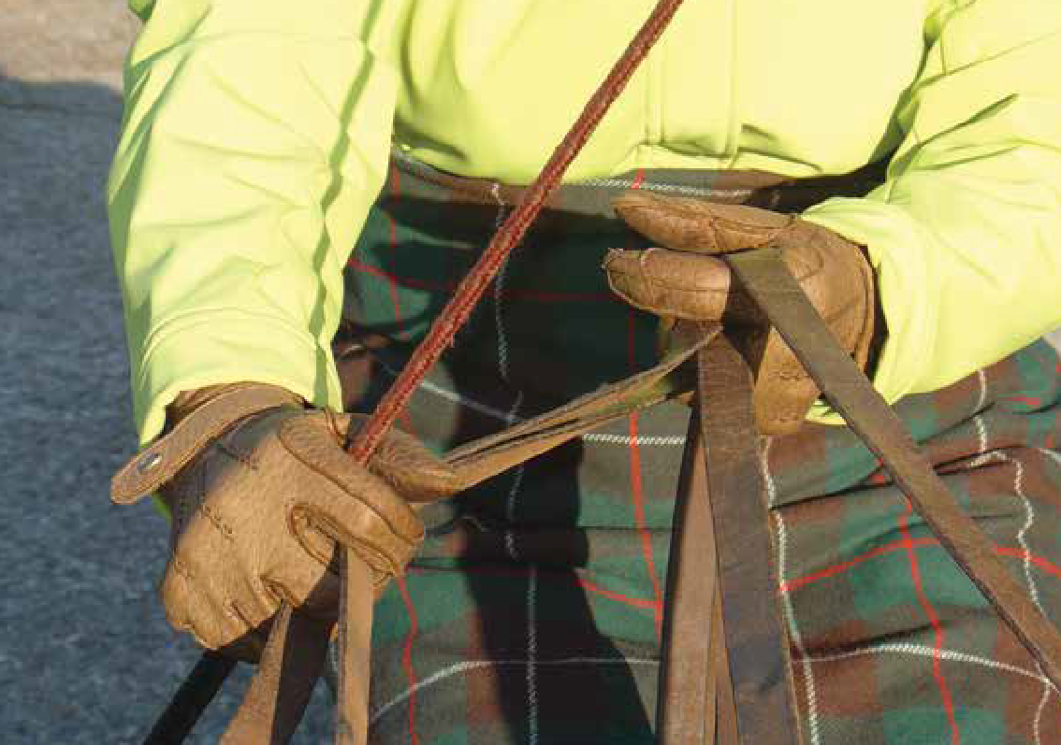
Half rechts wenden

25

30

35

40

45

50

01
RICHTEN ACHTERSPAN
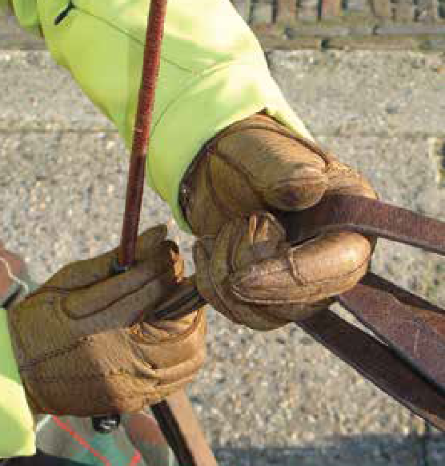 |  | 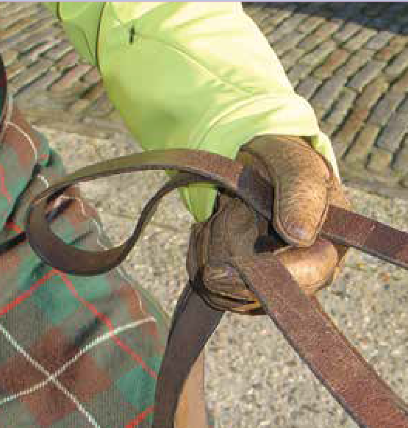
Totale vierspan achter de hand verkorten |  | Wending links

05

10

15

20

25 RICHTEN ACHTERSPAN:
Door het rechterachterleidsel te verkorten of verlengen met de rechterhand kan het achterspan naar rechts of links worden gebracht. Dit kan ook weer filerenderwijs vanuit de gebruikshouding.
De pink van de rechterhand wordt tussen de twee rechterleidsels geplaatst waarbij door het fileren van de rechterhand met de pink het rechterachterleidsel verkort of verlengd kan worden, de linkerhand moet
30 zich dan iets openen.

NAAR LINKS UITWIJKEN BIJ HET PASSEREN (is halflinks)
De rechterhand neemt voor de linkerhand ongeveer 15 cm beide linkerleidsels vast met daartussen de
35 middelvinger.
Terwijl de linkerhand nageeft en de rechterhand neemt gaat het span naar links.
Indien nodig kan door het sluiten van wijs- en middelvinger het voorspan ten opzichte van het achterspan vlugger naar links worden gebracht.
Wanneer men middel- en ringvinger eerder sluit komt het achterspan sneller ten opzichte van het
40 voorspan naar links.
Na het passeren naar rechts uitwijken (is halfrechts).
De rechterhand neemt ongeveer 15 cm voor de linkerhand beide rechterleidsels met daar tussen de middelvinger, waarna de linkerhand links geeft en de rechterhand kan nemen ten opzichte van de nood- zaak. Zo komt de aanspanning weer terug op de rechter weghelft.
45 Dus de middelvinger tussen beide leidsels aangebracht heeft als doel het voor- of achterspan vlugger op die plaats te brengen die op dat moment nodig is.

50

01
DOCUMENTATIE VOOR DE CURSUS
VIERSPAN - EN TANDEMRIJDEN
WENDINGEN RIJDEN DOOR MIDDEL VAN HET LEGGEN VAN LUSSEN IN DE VOORLEIDSELS

WENDINGEN RIJDEN DOOR MIDDEL VAN HET LEGGEN VAN LUSSEN IN DE VOORLEIDSELS
Voordat we een wending maken moeten de voorpaarden uit de strengen lopen. Dus niet trekken!
De voorstrengen mogen licht gebogen zijn. Zouden ze wel trekken dan worden de achterpaarden en de
05 wagen door het voorspan gedirigeerd. Op de rechte weg mogen de voorpaarden bijna in de strengen lopen, want dan blijft het span gemakkelijker recht gericht en produceren de voorzwengen minder geluid. Als de voorpaarden licht in de strengen lopen en de voorpaarden door lussen te leggen gestuurd worden, komen ze automatisch uit de strengen omdat er niet op het buitenleidsel wordt nagegeven.

10

WENDING LINKS:
Is vaak een ruime wending. Hoeft vooraf niet te worden verkort als ten minste de paarden in de hand staan. De bedoeling is dat de achterpaarden gaan wenden op de plaats waar de voorpaarden de wending zijn begonnen. Dat moeten we realiseren door op het rechterachterleidsel meer druk te nemen.
15 Vanuit het “BLOK” wordt het rechterachterleidsel door de rechterhand op de linkerwijsvinger geplaatst. Daardoor ontstaat tegendruk en leren we het achterspan naar rechts oplopen.
Bij het inzetten van de bocht naar links wordt het linkervoorleidsel ongeveer 15 cm in een lus door de rechterhand onder de linkerduim geplaatst. Daarna kan de rechterhand indien nodig de twee linkerleidsels (met de middelvinger er tussen) nog op iets meer druk brengen, terwijl de linkerhand nageeft.
20 Vallen de paarden te vlug naar binnen kan de rechterhand eventueel worden ingezet om de twee rechter- leidsels op druk te brengen en links na te geven. Na de wending de lus langzaam laten weglopen en het tegensturen stoppen.

25 WENDING RECHTS:
Is vaak in het verkeer een scherpere wending dan links. De snelheid dient zeker goed aangepast te worden. Vooraf alle leidsels verkorten naar behoefte. De koetsier zit rechts. Het tegensturen van het
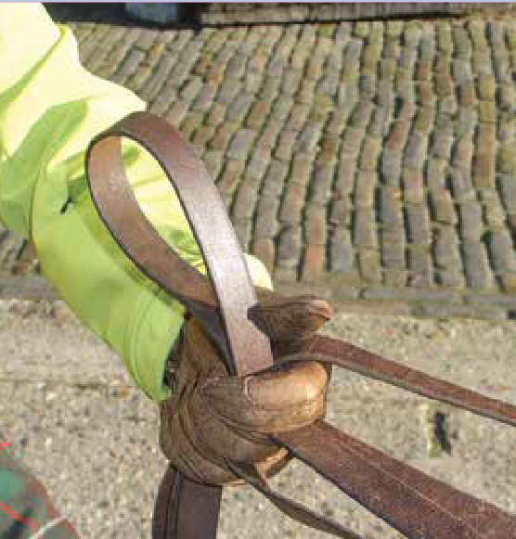
Wending rechts
en gebracht om door te wenden terwijl de linker-

30 achterspan (oplopen) is bij een rechterwending nog urgenter dan bij een linkerwending. Als de paarden goed in de hand staan en men verlengt tijdig het rechterachterleidsel, zal daardoor het achterspan goed leren oplopen tijdens de wending. Bij het in de
35 wending brengen van de voorpaarden door een grote lus in het rechtervoorleidsel te leggen onder de wijsvinger van de linkerhand kan die linkerhand indien nodig nog naar rechts worden gebracht wanneer de paarden te vlug naar binnen vallen.
40 Zodoende komt er iets meer druk op de buitenleidsels. Moet de wending iets korter, dan kan de linkerhand iets geven en komen de paarden sneller naar binnen in de wending. Vallen de paarden te snel naar binnen, dan moet de rechterhand op
45 beide linkerleidsels druk houden. Indien nodig kan ook met de rechterhand op de twee rechterleidsels, met daartussen de middelvinger, nog meer druk word
hand nageeft. Na de wending de lus snel laten vieren en het rechterachterleidsel weer verkorten, waarna alle leidsels weer kunnen worden verlengd.
50

01

KEERTWENDINGEN IN STAP UITVOEREN

KEERTWENDINGEN IN STAP UITVOEREN:
Vooraf aan keertwendingen altijd de leidsels goed verkorten. Naar rechts meer dan naar links (koetsier zit rechts). Bij keertwendingen goed tegensturen zoals omschreven bij de linker en rechter wending.
05 Bij het in de wending brengen lussen (links het bovenste leidsel onder de duim en rechts het tweede leidsel onder de wijsvinger) leggen en tijdens de keertwending de lussen vergroten, dus een tweede lus grootte aangepast ten opzichte van de noodzaak.

10 KEERTWENDING RECHTS:
Bij de keertwending naar rechts de lussen leggen onder de linkerwijsvinger waarna de rechterhand de twee rechterleidsels opneemt en daar druk op brengt en de linkerhand nageeft, aangepast aan de te maken wending. Na de keertwending de lussen laten weg lopen en het tegensturen stoppen.

15

KEERTWENDING LINKS:
Na het tegensturen en het leggen van de tweede lus onder de linkerduim neemt de rechterhand de twee linkerleidsels op voor de linkerhand en brengt daar druk op ten opzichte van de noodzaak en de linkerhand geeft naar behoefte.
20 Na de wending lussen laten weglopen en het tegensturen stoppen.
Het is soms nodig tijdens keertwendingen en wendingen om het binnen achterpaard met de zweep aan te drijven om het oplopen te stimuleren.
Nog een praktische tip: als u in zwaar terrein de voorpaarden wilt laten meewerken en u verlengt het voorspan, kan het gebeuren dat de voorpaarden toch niet gaan trekken. U kunt dit trachten op te lossen
25 door de achterpaarden iets tegen te houden door de rechterhand voor de linkerhand tussen de voor- en achterleidsels te brengen en het achterspan iets tegen te houden.
Wanneer u in een bocht naar links of rechts de voorpaarden wilt laten meewerken moet u het binnenleidsel niet verkorten, maar het buitenleidsel van het voorspan iets verlengen.

30
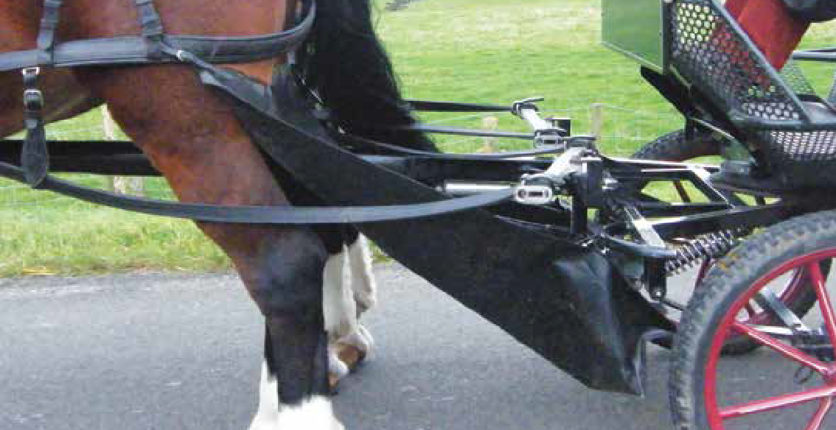
Een goede tip om problemen in de toekomst te voorkomen; Mestzak biedt uitkomst!

35

40

45

50

RIJDEN MET EEN TANDEM-AANSPANNING
DOCUMENTATIE VOOR DE CURSUS
VIERSPAN - EN TANDEMRIJDEN
RIJDEN MET EEN TANDEM-AANSPANNING
01
Wat is een tandem-aanspanning? Een tandem-aanspanning is een aanspanning waarbij twee paarden of
05 pony’s, die zijn opgetuigd als enkelspan, voor elkaar zijn geplaatst voor een tweewielig rijtuig. Het paard dat het dichtst bij het rijtuig staat is de “twheeler” de trekker. Het voorste paard is de “leader” de leider.

Voor het verrijden van jachten ging men met een tandem aanspanning naar het bos. De leider was het paard dat gebruikt werd als zadelpaard tijdens de jacht. Men ging ervan uit dat het “trek” werk door het
10 achterpaard werd verricht en het voorpaard werd gespaard was en dus voldoende energie had om als rijpaard voor de jacht te kunnen functioneren.

Een tandem aanspanning werd ook verreden als luxe aanspanning waarbij het uiterlijk een grote rol speelde. De koetsier ging dan, mooi gekleed, met een prachtige, indrukwekkende aanspanning het drukke gedeelte
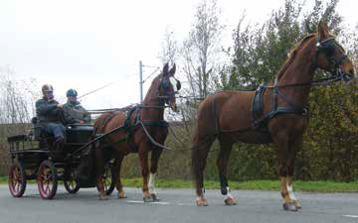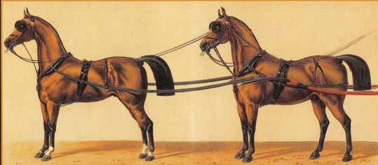15 van de stad in en maakte daar indruk op het aanwezige publiek. Het rijden van een tandem stamt al uit de tijd van 1785 en is beschreven in de Classical Dictionary of the Vulgar Tonque, uitgegeven door E. Grose.

We spreken van achter- en voorpaard. Het achterpaard moet betrouwbaar en sterk zijn. Het paard moet volledig aan de hulpen en gereden zijn en ervaring hebben opgedaan als enkelspan aan- spanning. Het voorpaard moet over dezelfde kwaliteiten beschikken en goed voorwaarts zijn. Dit paard moet goed op de stemhulp voorwaarts willen gaan.

Tandemaanspanning met doorlopende strengen
1920

20

25

30

35

40

45

50

TUIGAGE VOOR TANDEM
TUIGAGE VOOR TANDEM
01

BITTEN
05 In het hoofdstel van het achterpaard hangen we een buxtonstang. Dit om het leidselvangen van het voorpaard te voorkomen.Voor “gelijkenis” mag het voorpaard ook een buxtonstang hebben maar dat is niet noodzakelijk. Aan de keelriem van het achterpaardhoofdstel aan beide zijden een
leidseldoorvoerring aanbrengen. De gesp van de strengkap van het achterpaard is voorzien van een oog waaraan de strengen van het voorpaard worden vastgemaakt.
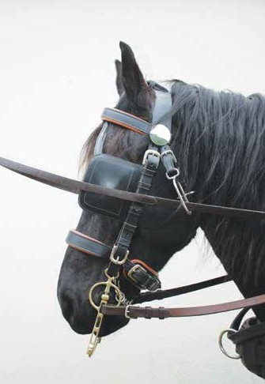
10
Hoofdstel met aanpassingen voor tandemrijden

15

20

25

30

35

40

HET SCHOFTJE
45 Het schoftje van het achterpaard is breed en er zijn lichtogen aan bevestigd. Op het schofttuig zijn leid- selsleutels aangebracht welke zijn voorzien van een dwarsbalkje die de sleutel in tweeën deelt. Het mag ook een sleutel zijn waar een tweede ring op aangebracht is.
De sleutels die bestaan uit twee ringen zijn de meest handige en veilige manier van leidsels doorvoeren.

50

01
DOCUMENTATIE VOOR DE CURSUS
VIERSPAN - EN TANDEMRIJDEN
TUIGAGE VOOR TANDEM
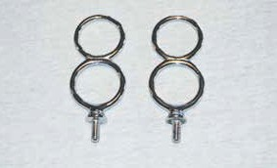
Tandemleidselsleutels

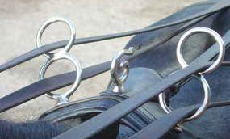
Tandemleidselsleutels in praktijk

05

10

15 Het achterpaard wordt met broek gereden. Het schoftje van het voorpaard is smaller en heeft geen licht- ogen. De strengen van het voorpaard zijn langer dan enkelspanstrengen. De lengte is afhankelijk van de grootte van de paarden. Er moet voldoende ruimte zijn tussen de twee paarden om ze onafhankelijk te laten bewegen. (min. 80 cm.) Het voorpaard heeft een rugriem met culeron en strengdragers.
De leidsels voor het voorpaard zijn 7.30 m. De leidsels worden aan het uiteinde niet aan elkaar bevestigd.
20 Als we niet beschikken over een origineel tandemtuig kunnen we gebruik maken van een enkelspantuig voor het achterpaard en een linkertuig van een tweespantuig voor het voorpaard. Hierbij moeten dan wel de leidseldoorvoerringen, leidselsleutels, buxtonstang, Wiener tandemhaak, verlengde strengen en tandemleidsels worden gebruikt.

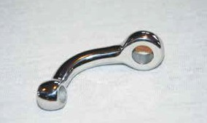
25
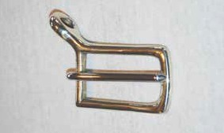
Originele tamdemgesp
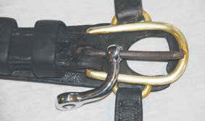
Bevestiging van Wiener tandemhaak

Wiener tandemhaak
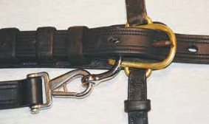
Gebruik van Wiener tandemhaak

30

35

40

45

50

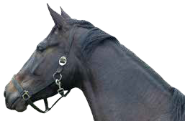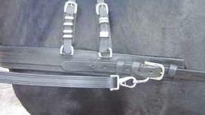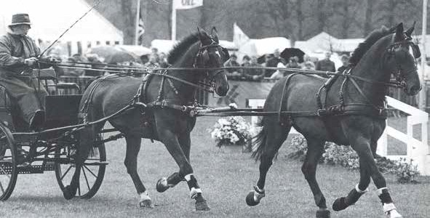01

HET OPTUIGEN VAN EEN TANDEMAANSPANNING
Tandemaanspanning met zwengen

Gebruik van Wiener tandemhaak

05

10

15

20

25

30

35 HET OPTUIGEN VAN EEN TANDEMAANSPANNING

WE WERKEN MET ÉÉN KOETSIER EN TWEE GROOMS.
De paarden worden naast elkaar aan de muur gezet of worden vast gehouden door de grooms.
We plaatsen de tuigenbok achter de paarden. De koetsier en de grooms hebben nu de kleding aan die zij
40 dragen tijdens de rit. Over deze kleding dragen zij een stofjas. Zodra de paarden aangespannen voor de wagen staan doen koetsier en grooms de stofjas uit en zijn zij gereed voor de rit.

Het rijtuig staat gereed. Op het rijtuig is ook een vierspanzweep geplaatst en het hoofddeksel, handschoenen en schootkleed zijn klaar voor gebruik.
45 - Het achterpaard wordt ingespannen als een enkelspan vanaf de linkerzijde en met broek.
- Op het schoftje zijn de sleutels geplaatst die nodig zijn voor het doorvoeren van zowel de achter- als de voorleidsels.
- Dit kunnen ringen zijn die zijn opgesplitst met een balkje of een tweede ring op de onderste ring bevestigd.
50

01
DOCUMENTATIE VOOR DE CURSUS
VIERSPAN - EN TANDEMRIJDEN
HET OPTUIGEN VAN EEN TANDEMAANSPANNING
- Aan het hoofdstel zijn de rechter en linker leidseldoorvoerringen aangebracht die zich bevinden aan de achterzijde van de keelriem.
- In dit hoofdstel hebben we een buxtonstang gehangen om te voorkomen dat het achterpaard
05 met de scharen van het bit de voorleidsels kan vangen.
- We gebruiken nu leidsels met aan de uiteinden alleen stoten.
- Aan de gespen van de korte trekkers zijn ogen aangebracht waaraan we de lange strengen van het voorpaard bevestigen.
- Een tweede mogelijkheid is om aan het gareel of borsttuig een zweng te hangen waaraan de
10 strengen worden bevestigd. Bij voorkeur twee strengen. (zie foto)
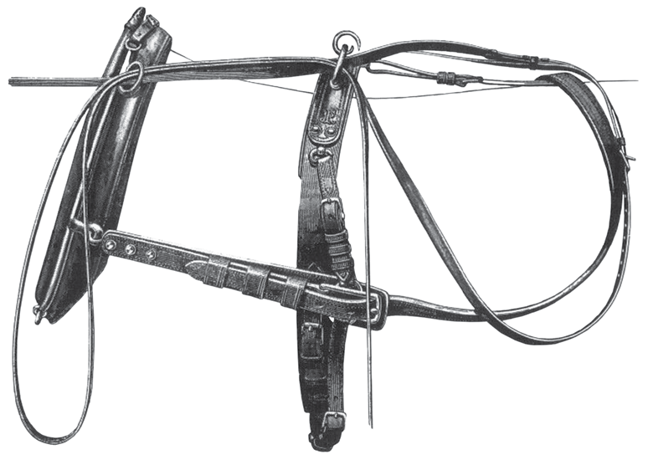
De lange leidsels worden zowel links als rechts opgestoken bij het optuigen voor het tandemrijden

15

20

25

30

35

Het voorpaard inspannen als een enkelspan vanaf de linkerzijde, zonder broek, maar met strengdragers. Het schoftje van het voorpaard is vaak smaller dan het schoftje van het achterpaard.
40 De strengen van het voorpaard zijn ook langer dan strengen van een enkelspan. De lange leidsels worden zowel links als rechts opgestoken als bij het vierspan.

We plaatsen nu het achterpaard voor het rijtuig op dezelfde wijze als bij een enkelspan. De koetsier mag met de leidsels in de hand naast het paard staan aan de linkerzijde of plaats nemen op het rijtuig. Dan
45 wordt het voorpaard voor het achterpaard gezet. Eerst het linkerleidsel doorvoeren naar achter, daarna het rechterleidsel en deze overgooien. De koetsier neemt de leidsels in handen. Dan de rechterstreng bevestigen en daarna de linkerstreng. Er moet minimaal 80 cm ruimte tussen de paarden zijn. Er blijft een groom voor het voorpaard staan. Het voorpaard mag in de strengen worden gezet. (De paarden recht voor elkaar plaatsen met de strengen strak) zodat de koetsier zijn leidsels op maat kan maken.
50

ACHENBACHSYSTEEM, AANVULLING BIJ TANDEM

ACHENBACHSYSTEEM, AANVULLING BIJ TANDEM
De leidselvoering bij het tandem rijden kan met de vierspan-grepen van het Achenbachsysteem worden gedaan, maar dan met kleinere lussen.

Als het voorpaard is aangespannen in de lange strengen moet tijdens wendingen het voorpaard voldoende worden verkort, anders trekt het met de buitenstrengen de aanspanning om.
Gevolg is dat de lange strengen dan diep doorhangen in de wendingen, met alle risico’s van dien.
Als het voorpaard wordt aangespannen met twee tandemzwengen is dit probleem voor een groot deel ondervangen.

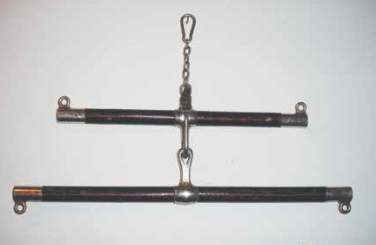Korte zweng: 60 cm. Lange zweng: 75 cm. (is paardenmaat)
Tandemzwengen

Naast de vierspan-grepen die ons ter beschikking staan bij het tandem rijden zijn er twee handelingen die we kunnen toepassen bij het wenden;

BIJ DE WENDING NAAR LINKS:
Vanuit de gebruikshouding wordt de rechterhand 10-15 cm naar voren geplaatst, terwijl het linker voorleidsel wordt losgelaten.
De rechterhand houdt de rechterleidsels en linker achterleidsel vast, terwijl duim en wijsvinger van de rechterhand het linker voorleidsel in een lusje terugneemt. Vanuit deze houding kan de wending naar links worden gereden.

BIJ DE WENDING NAAR RECHTS:
Altijd eerst het voorpaard voldoende verkorten. Daarna de rechterhand vanuit de gebruikshouding 10-15 cm naar voren brengen en ook weer het linker voorleidsel loslaten.
Vervolgens het linker voorleidsel met de linkerhand nageven, terwijl het linker achterleidsel door de rechterhand op iets meer druk moet worden gebracht.

Door het nageven van het linker voorleidsel wordt de wending ingezet.
HET UITSPANNEN VAN EEN TANDEM
Het voldoende verkorten van het voorpaard moet voorkomen dat de aanspanning niet wordt omgetrokken, omdat er geen lus is gelegd.

Bij het rijden van een tandem in de lange strengen is er risico dat het voorpaard over de diep doorgezakte strengen stapt. Met de dubbele tandemzweng is dit risico geringer, ten eerste omdat de strengen korter kunnen zijn en ten tweede omdat de voorste zweng van de dubbele tandemzweng kan meescharnieren. De manier van aanspannen bij een tandem kan verschillend zijn, maar in handen van een vakman en met goed geschoold paardenmateriaal kan het rijden met een tandem grote voldoening geven.

HET UITSPANNEN VAN EEN TANDEM:
- De Koetsier blijft op de bok zitten en houdt de leidsels vast.
- Een groom neemt plaats voor het voorpaard.
- De tweede groom maakt de voorstrengen los met als eerste de linker en daarna de rechter streng.
- Dan vraagt hij het rechterleidsel aan de koetsier en trekt hem ter hoogte van het voorpaard uit de leidselsleutels en steekt het leidsel op. Daarna het linkerleidsel op dezelfde wijze.
- Dan mag van het voorpaard het tuig afgenomen worden als een enkelspan vanaf de linkerzijde.
- Het achterpaard wordt voor het rijtuig vandaan gehaald als bij het enkelspan en daarna het tuig afnemen als het enkelspan.

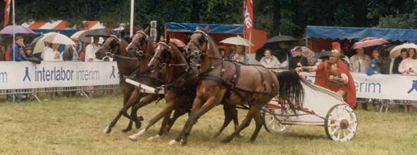
SLOTWOORD
SLOTWOORD

W.J. Vos met een vierspan, maar dan naast elkaar, voor de strijdwagen
Wim Vos en ik zijn ervan overtuigd dat het rijden met een vierspan of een tandem geformeerd uit enkel en tweespannen een sensationele ervaring is. Het wonder van het vertrouwen van de paarden in onze handen is keer op keer een belevenis waaraan we bijzonder veel plezier hebben.
Wij hopen dat deze documentatie bijdraagt aan uw plezier en kennis op het gebied van deze tak van onze mooie sport!

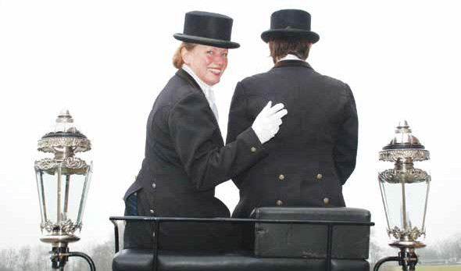
Gerrie Niesing

Gerrie Niesing

AANTEKENINGEN:
AANTEKENINGEN

